中国重汽集团济南动力有限公司发动机厂

装调线调涂工序外包项目

招标编号：CGZX2024110329

招

标

书

编制：

审核：

会签：

批准：

招 标 人：中国重汽集团济南动力有限公司

2024年11月

**目 录**

第一章 招标公告 2（页码）

第二章 投标文件编制 11（页码）

第三章 技术协议书 20（页码）

第四章 采购合同 22（页码）

**第一章 招标公告**

**一、项目名称**

项目名称：装调线调涂工序外包项目

**二、招标内容**

招标内容：济南发动机厂装调线产线部分工序外包、专项分装工序外包。

**三、招标形式**

招标形式：公开招标。

**四、议程安排**

1.公告时间：2024年12月2日。

2.报名截止时间：2024年12月 12 日下午5 点前（书面、传真形式）。

3.答疑时间：截止至2024年12月12 日下午5 点前。

答疑方式：书面（或电话）答疑。

答疑联系人：李伟。

答疑联系电话：15169063722。

传 真：

4.开标时间：2024年12月16 日上午 9 时（若有变动另行通知）。

5.投标地点：济南发动机厂。

6.报名及商务事宜联系人：李伟

联系电话： 15169063722

传 真：

**五、报名方式及获取招标文件**

投标人根据招标人在中国重汽官网等公开媒体上发布的招标信息，在“中国重汽e采通”平台报名。按照中国重汽e采通“SRM非生产供应商注册手册（见附件1）”进行注册，注册完毕后按照“SRM系统供应商用户手册（见附件2）”登录系统，进入“供应商应标”，选择对应的项目，点击“应标”后按照招标文件资质文件中的2.1.1-2.1.8准备资料并上传，资质审查通过即为报名成功，公示期间请尽快报名。

招标人首先对投标报名单位进行资格审核，对于资格审核通过的投标人，招标人将本项目招标书电子版，以电子邮件的形式发送至投标人所提供的邮箱。

**六、投标须知**

**1.合格投标人：**

⑴投标人须遵守《中华人民共和国招标投标法》、《中华人民共和国民法典》及其它有关的法律和法规；为中华人民共和国境内注册的独立法人机构，具有独立承担民事责任能力；

**\*⑵公司成立三年以上（以营业执照成立日期到开标当日满三年为准）；注册资金不少于500万元；经营范围满足招标项目需求；**

**\*⑶投标人须提供具有统一社会信用代码的新版营业执照副本原件或复印件（加盖公章）；**

⑷具有良好的商业信誉，在国家企业信用信息公示系统中无与招标项目相关的重大行政处罚、列入经营异常名录和列入严重违法失信企业名单（黑名单）信息或上述信息已被移除。

⑸投标人近三年内在经营活动中无与本项目有关的违法及重大违规情况。

⑹投标人的直接或间接股东、法定代表人、董事、监事、高管非重汽员工及其亲属。

⑺投标人具有健全的财务会计制度，财务状况和市场行为良好。没有处于被有权机关吊销营业执照、吊销资质、停业整顿、取消投标资格以及财产被接管、冻结或进入破产程序等。

⑻投标人没有被列入招标人处《黑名单》（《黑名单》指投标人与招标人在以往或正在进行的合作中，存在招标人认为的违反合同约定或违反法律法规等的失信行为）的。

**\*⑼投标人须提供经会计师事务所审计且出具无保留意见的近三年财务审计报告原件并加盖公章，包括但不限于报告页、经审计的资产负债表、利润表、现金流量表及报表附注；如投标人公司没有经审计的财务报告，可提供加盖公章的近三年财务报表，包括但不限于资产负债表、利润表、现金流量表。审计报告或财务报表应为中文版本。**

**\*⑽投标人须提供法人授权委托书原件（在投标文件副本中可用复印件）及投标单位的法定代表人或授权代表的身份证原件及复印件（加盖公章）；**

⑾投标人须具有履行合同所必须的设备、财务、技术、服务等方面的资质和能力；

⑿投标人须具有完全履行招标文件的所有要求的能力；

⒀投标人须负责提供合理的便于运输的包装物，并承担相关费用；

⒁投标人须认可招标人的工作指令，包括节、假日能正常开展工作的要求；

⒂投标人须认可招标人终止合同后3个月退还履约保证金的招标要求；

⒃投标人必须是最终投标、签订合同的单位，不得以任何理由将已中标项目以任何形式转包给其他单位；

⒄本次招标项目不接受联合体投标；

**\*⒅投标人在向招标人出示《投标保证金缴纳凭证》后方可进行投标；**

⒆如为代理商投标，需获得生产厂家正式授权原件并具备售后服务承诺原件。

⒇设备所安装的操作系统及系统开发的软件均为正版，投标人是系统软件的所有权人或已获知识产权所有权人、合法使用权人的正式授权，对该系统软件拥有合法的知识产权或具有合法的来源，在有关知识产权中不存在任何侵犯第三方的权益。

**注：上述带“*”项为必备的资格文件，在开标前核验（由投标人单独提供），缺一项按废标处理，其余文件开标后核验。逾期的投标文件招标人不予受理。**

**2.投标文件格式组成**

**2.1资质文件（独立封装在一个档案袋，一式两份，一正一副）：**

**2.1.1 法定代表人身份证明**

**2.1.2 法人授权委托书及身份证复印件；**

**2.1.3 营业执照副本复印件；**

**2.1.4 证明投标人满足投标资料表中列出的业绩要求的文件：近三年(2021年1月1日至今)至少有1项类似项目业绩及合同复印件（加盖公章，须有客户联系方式及联系人以供招标人核实确认）。**

**2.1.5 近三年财务审计报告原件并加盖公章，包括但不限于报告页、经审计的资产负债表、利润表、现金流量表及报表附注；如投标人公司没有经审计的财务报告，可提供加盖公章的近三年财务报表，包括但不限于资产负债表、利润表、现金流量表；**

**2.1.6 企业最近半年完税证明、信用证明材料（征信报告，需加盖公章）；**

**2.1.7 年度纳税信用评价信息（可从电子税务局查询截图，需加盖公章）；**

**2.1.8 企业对外担保说明（写明贵单位对外有无对外担保和质押业务，需加盖公章）。**

**2.1.9 招标文件中要求的其它资格证明文件。**

**2.2 技术标（独立封装在一个档案袋，一式七份，其中正本一份，副本六份）：**

**2.2.1 技术规格偏离表；**

**2.2.2 技术标书中严禁出现与投标报价有关的内容**

**2.2.3 综合说明；**

**2.3 商务标（独立封装在一个档案袋，一式两份，一正一副）：**

**2.3.1 投标函；**

**2.3.2 开标一览表；**

**2.3.3 投标货物分项报价表；**

**2.3.4 商务条款偏离表；详见本招标文件“第二章 投标文件编制”，请投标人按格式要求进行填写。**

**2.4 所有投标文件需进行正规封装、胶装，不接受活页、散装等方式的投标文资料。所有投标文件均需提供电子版文件（不加密）统一存储在一个独立封装的U盘内（电子版要求详见第二章投标文件格式））。**

**3.报价：**

⑴本次招标为公开招标，报价应为：投标方与招标人或其指派的答疑人员充分沟通确认基础上，由投标人在满足招标人所提出的、与本项目所有相关环节有关的所有费用；

详见本招标书之“第二章 投标文件编制”之“三、投标文件格式要求”之“格式3”。

⑵所有报价货币单位为：元（人民币），分别填报**不含税**单价与**含税**单价（**税率13%**）；

⑶付款结算方式：半年期商业汇票（包括银行承兑汇票和商业承兑汇票），具体以双方最终签署的合同为准。

**4.技术规范及服务**

⑴投标人应与招标人指派的答疑人员充分沟通，理解认可并接受相关技术规范及服务要求。

⑵投标人可免费提供的、包含但不限于招标人所要求的其他相关服务内容，按本招标书“第二章 投标文件编制”要求，在其“开标一览表”中一并说明。

**5.其他**

投标人须认可招标人由于招标人上级集团公司政策变化引起的随时终止项目的要求。如投标人不认可、不接受，则投标人在本招标书“第二章 投标文件编制”之“相关条款偏离表（含商务偏离及技术偏离）”中注明“不接受”字，招标人将视之为主动弃标。

其余未尽事宜，均按合同约定。

**6.要求招标人或相关合同签订单位提供的配合，在标书文件中说明。**

**七、投标、开标、评标**

1.投标保证金：

⑴资质审查通过，投标人向招标人财务部门缴纳20000元（人民币），作为投标人本次投标的保证金。

⑵缴纳方式：基本账户转账；

⑶接收单位：中国重汽集团济南动力有限公司发动机厂；

⑷转账信息：（该账户已经招标人授权）

|  |
| --- |
| 开户银行：中国银行章丘支行 |
| 户名：中国重汽集团济南动力有限公司发动机厂 |
| 账号：2234 0557 4478 |

⑸说明：

(a)无正当理由随意放弃投标、撤销投标文件、中标后无正当理由拒签合同、在签订合同时向招标人或合同签订单位提出无理附加条件的，投标保证金不予返还，该投标人2年不得参与招标人组织的招投标项目。不存在以上违规情况的投标人，招标人按照退款程序，按投标人（除中标人外）所提供的投标保证金退付表退还投标保证金（本金，不计息）。（详见 “三、投标文件格式要求”之格式8相关要求）

(b)投标人在向招标人出示《投标保证金缴纳凭证》后方可进行投标。

(c)发生以下情况时，项目实施单位有权没收保证金：

a）截至开标前3天，投标人无正当理由且未以书面形式递交说明而在投标截止日不来投标的；

b）投标人递送投标文件后，无正当理由放弃投标的；

c）自中标通知书发出之日起30日内，中标人无正当理由不签订合同的；

d）投标人在投标过程中被查实有串标、围标、陪标等违规违纪行为的；

e）投标人有违约违规行为或被投诉、举报的，在调查处理期间，保证金暂不退还，待调查处理结束后按有关规定处理。

**2.投标、开标、评标**

本次招标本着公平、公正、公开的原则，在通过技术标综合评审后入围的前提下，**选择合理最低价确定中标人，对未中标单位不做任何解释。**

**投标、开标、评标流程：**

**（1）、投标文件包含《资质文件）》、《技术标》、《商务标》（开标一览表），共计三个文件。**

**（2）、通过应标资格审查的单位进入投标环节，按照“SRM系统供应商用户手册（见附件）”，在重汽e采通平台投递电子标书（包含资质标、技术标、商务标）；没有通过应标资质审查的单位不能进入投标环节；**

**（3）、资质文件评审：资质标审核通过的单位，可以进入公开唱标环节；**

**（4）、公开唱标：公示资质标入围单位的开标价格及商务条款响应情况；**

**（5）、技术标评审：技术标评标专家组，通过重汽e采通，对各投标人的《技术标》进行综合评审；评审期间产生的技术澄清均由投标人在重汽e采通平台内完成提交；评审合格的单位进入商务标评审环节，评审不合格的单位被淘汰；**

**技术标评分标准：**

|  |  |  |  |  |
| --- | --- | --- | --- | --- |
| 评标 | 总分 | 评价内容 | 最高 | 评分标准 |
| 因素 | 得分 |
| 技术标 | 100 | 技术方案 | 50 | 1.完全满足招标文件配置要求得基础分30分； |
| 2.有实质性增项、确有使用价值且为用户所需，每项酌情加5分，最多加20分； |
| 3.有缺项但对使用无实质性影响，每项酌情减5分，减完为止； |
| 现场答疑 | 20 | 投标人代表对方案、技术优势的讲解，以及就该项目难点回答评标专家现场提问，评价好得15-20分、评价一般得5-15分； |
| 技术条款响应 | 20 | 经过有效性和符合性审核合格的投标人，投标文件中对技术要求无偏离得20分，每一条正偏离得5分，上限20分，每一条负偏离扣5分，最低0分。 |
| 业绩 | 10 | 投标人在2022年1月1日以来在中国与本标同类规格产品的业绩，以合同复印件加盖公章为准（须有客户联系方式及联系人以供招标人核实确认），每个合同加2分，满分10分，没有不得分。 |

**（6）、商务标评审：商务条款相应确认→价格澄清→商务标评审；评审期间产生的商务价格澄清均由投标人在重汽e采通平台要求限时内完成提交；**

**注意：投标人均需要自带笔记本电脑在重汽e采通进行自主投标和提交澄清函；投标和提交澄清函均有时间限制，超时未提交的按无效处理。**

**（7）、中标人确定：技术标入围后，原则上合理最低价中标。**

本项目只产生一个中标人。中标人签订合同前须进行最终审查。最终审查的对象是投标项目的中标候选人。最终审查的内容是对中标候选人的经营状况、服务质量、资格、信誉以及招标人认为有必要了解的其它问题作进一步的考查及后审。最终审查的方式，根据需要采取问询或实地查证等方式。如审查结果不符合成交条件的，则本次评标作废或变更意向中标人。

**八、合同签订**

1.根据评标工作小组的评标结果并按相关法律法规的规定及公司相关制度要求，确定中标人。中标人承诺无条件服从招标人针对该项目的后续所有安排。招标人不承诺将合同授予报价最低的投标人，也不对未中标人做任何解释。

2.招标人发送《中标通知书》给中标人，中标人应及时与招标人联系，在规定的时间内（一般为接到《中标通知书》后2个工作日内）到招标单位进行项目对接，如果中标人接到《中标通知书》后，无正当理由拒绝按其规定的期限与相关单位签订合同或在签订合同时向招标人或相关单位提出附加条件或者更改合同实质性内容的，投标保证金不予返还，招标人有权取消其中标资格，招标人将从剩余投标人中依序重新确定中标人，或重新组织招标。

3.中标人应当按照合同约定的履约责任，需要时需向招标人指定的合同签订单位缴纳履约保证金XX万元（具体数额以合同约定为准），如中标人未按合同及其附件约定履行应承担的责任，招标人或招标人指定的合同签订单位有权扣除其履约保证金。

4.中标人应在保证质量的前提下完成中标项目，不得将中标项目转包或分包给他人，否则视为违约，招标人或相关单位有权解除合同。

5.在履行合同过程中，中标人由于履行义务的能力或信用有严重缺陷，招标人有权解除合同并取消其中标资格，招标人将从剩余投标人中依序重新确定中标人，或重新组织招标。

6.招标人有权指定招标人的关联单位作为合同签订人，与中标人签署相关合同，且具体权利义务以双方最终签署的合同为准。

7.中标人须认可招标人由于招标人上级集团公司政策变化引起的随时终止项目的要求。

**九、废标及终止招标**

1.投标人有下列情形之一，其投标将被视为废标，招标人将严格按照《中华人民共和国招标投标法》及相关法律、法规及规章制度的规定行使权利。投标人给招标人造成损失的，招标人有索赔的权利，投标人应予以赔偿。

⑴投标人提供的有关资格、资质证明文件不合格、不真实或提供虚假投标材料；

⑵投标人在报价有效期内撤回投标；

⑶在整个评标过程中，投标人有企图影响评标结果公正性的任何活动；

⑷投标人以任何方式诋毁其他投标人；

⑸投标人串通投标；

⑹以他人名义投标或者以其他方式弄虚作假，骗取中标的；

⑺中标人不按规定签订合同；

⑻投标人负责人为同一人或者存在控股、管理关系的不同单位；

⑼投标人被举报、检举，并经招标方查实无误的；

⑽评标委员会经评审，认为所有投标都不符合招标文件要求的；

⑾符合投标条件的投标人或者对招标文件做实质响应的投标人不足三家的；

⑿法律、法规规定的其他情况。

2.出现下列情形之一，招标人有权否决所有投标人的投标，并终止招标。

⑴出现影响采购公正的违法、违规行为的；

⑵因重大变故，采购任务取消的；

⑶符合条件的投标人或者对招标文件做实质响应的投标人不足三家的；

⑷评标委员会经评审，认为所有投标都不符合招标文件要求的；

⑸投标人承诺并同意因招标人公司政策变化引起的随时终止项目的情形，并自行承担由此带来的一切损失；

⑹招标人认为其他应终止招标的情形。

**十、中标人瑕疵滞后发现的处理原则**

无论基于何种原因，各项本应作为拒绝处理的情形即便未被及时发现而使该中标人通过了资格审核、初评、现场复审、终评或其他所有相关程序，包括已签订合同的情形，招标人均有权拒绝或取消中标人资格，一旦中标人被拒绝或该中标人此前的评议结果被取消，相关的一切损失均由该中标人承担。

**十一、技术要求**

见本招标文件“第三章 技术协议书”，附后。

1. **解释权**

本招标文件的最终解释权归招标人，当对一个问题有多种解释时以招标人的书面解释为准。招标文件未做须知明示，而又有相关法律、法规规定的，招标人对此所做解释以相关的法律、法规规定为依据。

**第二章 投标文件编制**

**一、投标文件签署**

**1.法定代表人或投标人授权代表必须按招标文件的规定在投标文件（正本、副本及各附件）、开标一览表上签字并加盖投标人单位公章，不得使用其它形式如带有“专用章”等字样的印章，否则投标将被视为无效。如投标人对投标文件进行了修改，则须由投标人的法定代表人或授权代表在修改的每一页上签字或加盖公章。**

**2.任何行间插字、涂改和增删，必须由投标人的法定代表人或授权代表签字或加盖公章后才有效。**

**二、投标文件的密封和标记**

1.投标人应将投标文件正、副本及U盘电子版一同密封送达，并在封面明显处注明以下内容：

**⑴文件名称（商务标或技术标或资质文件）**

⑵项目名称:

⑶投标人名称（加盖公章）、地址、邮编、电话、传真

2.请投标人将两份“开标一览表”单独密封，并注明开标一览表、项目名称、投标人名称（加盖公章），与投标文件同时提交。

3.**每一密封文件在封口处加盖投标人公章并注明“于20XX年X月X日上午X时之前不准启封”字样。**

**4.如果投标人未按上述要求对投标文件密封及加写标记，招标人对投标人提前启封概不负责。对由此造成提前开封的投标文件，招标人有权予以拒绝，并退回投标人。**

**三、投标文件格式要求**

**格式1**

项目名称：装调线调涂工序外包项目

**投标书**

致（招标人名称） ：

根据贵方为（项目名称） 招标书，签字代表（全名、职务） 经正式授权并代表投标人（投标人名称、地址） 提交下述文件：

标书（正本X份和副本一式X份）

资质证明文件（X份）

据此，签字代表宣布同意如下：

1. 所附投标报价表中规定的应提供的投标总价（含税）为（注明币种和金额） ，

即（中文文字描述） 。

1. 投标人将按招标文件的规定履行合同责任和义务。
2. 投标人已详细审查全部招标文件，包括修改文件（如有的话）以及全部参考资料和有关附件，我们完全理解并同意放弃对这方面有不明及误解的权利。
3. 投标有效期：自投标截止之日起至合同签署日一直有效。
4. 投标人同意提供贵方要求的可能与投标有关的一切数据和资料，完全理解贵方不一定要接受最低价的投标或收到的任何投标。
5. 投标人承诺所提供的所有数据和资料均真实有效，如存在虚报情况，投标人愿为此承担一切法律责任，并主动退出本项目竞标。
6. 与本投标有关的一切正式往来通讯请寄：

地址： 邮编：

电话： 传真：

投标人授权代表签字： 职务： 日期：

投标人名称（及公章）：

日期： 年 月 日

**格式2**

项目名称：装调线调涂工序外包项目

日期：2024 年 月 日

投标文件目录

|  |  |  |
| --- | --- | --- |
| 序号 | 主要内容 | 索引 |
|  |  |  |
|  |  |  |
|  |  |  |
|  |  |  |
|  |  |  |
|  |  |  |
|  |  |  |
|  |  |  |
|  |  |  |
|  |  |  |
|  |  |  |
|  |  |  |
|  |  |  |

投标人名称（盖章）： 法定代表人或授权代表签字：

**注：**1.本表填写投标文件主要内容，以用于开标宣读。

1. “索引”一栏填写该主要内容对应于投标文件的“条款号/页号”。

**格式3**

项目名称：装调线调涂工序外包项目

日期：2024 年 月 日

开标一览表

|  |  |  |  |  |  |  |  |  |
| --- | --- | --- | --- | --- | --- | --- | --- | --- |
| **项目** | **项目名称** | **工作内容及要求** | **结算说明** | **基价（元/台，不含税）** | **2025年产量** | **报价（元/台，不含税）** | **报价（元/台，含税）** | **金额（元，含税13%）** |
| 项目一 | 装调线调涂工序外包 | 详见第三章技术协议书 | 按甲方发动机生产入库数量结算 | 33.6373 | 74260 |  |  |  |
| 项目二 | 江准外销发动机SCR分装 | 详见第三章技术协议书 | 按甲方江准外销机生产入库数量结算 | 0 |  |  |  |  |
| 项目三 | 徐重外销发动机SCR分装 | 详见第三章技术协议书 | 按甲方徐重外销机生产入库数量结算 | 7.0769 | 62 |  |  |  |
| 项目四 | 气体机附件箱分装 | 详见第三章技术协议书 | 按甲方气体机生产入库数量结算 | 0.73 | 2200 |  |  |  |
| 项目五 | 外销机附件箱分装 | 详见第三章技术协议书 | 按甲方外销机生产入库数量结算 | 0.7201 | 62 |  |  |  |
| 项目六 | 寒区包分装 | 详见第三章技术协议书 | 按寒区包发交分装数量结算 | 0 |  |  |  |  |
| 总价 | | | | | | | |  |

**注：**

**1、此表中的报价必须与相应的报价明细表中的报价一致。**

**2、本表除附在投标文件中外，还应一式贰份单独密封，以便唱标。**

投标人：（盖章）

法定代表人（授权代表）：（签字）

日 期： 年 月 日**格式4**

项目名称：装调线调涂工序外包项目

日期：2024 年 月 日

|  |
| --- |
| 投标人承诺：  我公司承诺遵守贵公司由于招标人公司政策变化引起的随时终止项目的要求并承担由此带来的一切损失。 |

投标人名称（盖章）： 法定代表人或授权代表签字：

**格式5**

项目名称：装调线调涂工序外包项目

日期：2024 年 月 日

**相关条款偏离表（含商务偏离及技术偏离）**

|  |  |  |  |
| --- | --- | --- | --- |
| 序号 | 招标文件条款 | | 偏离内容 |
| 条款号 | 条款要求 |
| 1 |  |  |  |
| 2 |  |  |  |
| 3 |  |  |  |
| 4 |  |  |  |
| 5 |  |  |  |
| 6 |  |  |  |
| 7 |  |  |  |
| 8 |  |  |  |
| 9 |  |  |  |
| 10 |  |  |  |

投标人名称（盖章）： 法定代表人或授权代表签字：

**注：**为避免歧义，无偏离也应要提报该表，并注明“无”字。如无该表则即使在其它部分已反映，将也被视为“无偏离”。

**格式6**

项目名称：装调线调涂工序外包项目

日期：2024 年 月 日

**企业情况、从业经历、服务承诺一览表**

（模板仅供参考，项目需求单位根据项目实际情况自拟格式和内容）

|  |  |  |  |  |  |  |  |  |  |  |  |
| --- | --- | --- | --- | --- | --- | --- | --- | --- | --- | --- | --- |
| 企业情况 | | | | | | | | | | | |
| 公司名称 |  | | | | 成立时间 | | |  | 注册资本 | 万元 | |
| 公司在册员工人数 | | | 人 | | | | 专业从事产品研发、生产的员工人数 | | | | 人 |
| 企业所通过的体系认证情况 | | | | |  | | | | | | |
| 公司现有主要研发、实验、生产设备 | | | |  | | | | | | | |
| 从业经历 | | | | | | | | | | | |
| 正在或曾经从事过的项目名称 | | | | | | 项目起止时间 | | | 与投标人签订合同的单位名称 | | |
|  | | | | | |  | | |  | | |
|  | | | | | |  | | |  | | |
|  | | | | | |  | | |  | | |
|  | | | | | |  | | |  | | |
| 针对本招标项目的服务承诺 | | | | | | | | | | | |
| 可为该项目配备人员、相关设备情况 | | 设计人员（名） | | | |  | | | | | |
| 研发、实验设备（功能、型号、数量） | | | |  | | | | | |
| 生产设备（功能、型号、数量） | | | |  | | | | | |
| …… | | | |  | | | | | |
| …… | | | |  | | | | | |
| 其他 | | …… | | | |  | | | | | |
| …… | | | |  | | | | | |

投标人名称（盖章）： 法定代表人或授权代表签字：

**注：**1.投标人为满足本招标项目之需，需实际配置的、包含但不限于上述设备、人员及其他条目；

2.投标人可在上表内容基础上，酌情自行增加相关条目，以便更好的满足项目开展之需要。

**格式7**

项目名称：装调线调涂工序外包项目

日期：2024 年 月 日

**法人授权委托书**

致（招标人名称） ：

本授权委托书声明：我（法人姓名） 系（投标人名称） 的法定代表人，现授权委托（投标人名称） 的 （授权委托代理人姓名） 为我公司参加贵方组织的 XX项目 的法定代表人授权委托代理人，全权代表本公司处理投标过程的一切事宜，包括：投标、参与开标、谈判、签约等。投标人授权代表在投标过程中所签署的一切文件和处理与之有关的一切事务，我公司均予认可并对此承担全部责任。

委托期限：2025 年 月 日至 2025 年 月 日

代理人无转委托权，特此委托。

代理人姓名： 性别： 年龄：

身份证号码： 职务：

投标人名称：（盖单位公章）

法定代表人：（签字）

**附授权人与被授权人有效的身份证正反两面复印件**

**格式8**

项目名称：装调线调涂工序外包项目

日期：2024 年 月 日

**投标保证金退付表**

|  |
| --- |
| 投标人单位名称： |
| 开户银行： |
| 户名： |
| 账号： |
| 纳税人识别号： |

投标人名称（盖章）： 法定代表人或授权代表签字：

**第三章 技术协议书**

**一、项目名称**

装调线调涂工序外包项目

**二、主要技术状态说明**

2025年中国重汽集团济南动力有限公司装调线调涂工序外包项目内容涵盖六个子项，子项目一为调涂现场一部产线部分外包工序，按照工艺核定的作业内容及定额人数配置作业人员，单班核定人数需求为26人；子项目二至子项目六按照实际业务量由承包方确定人员配置数。

2.1 业务明细表

|  |  |  |  |  |  |
| --- | --- | --- | --- | --- | --- |
| **项目编号** | **工序号** | **名称** | **具体外包内容** | **定员** | **工时定额（分钟）** |
| 项目一 | OP4010 | 发动机上线 | 发动机上线、装工艺支腿、扫码。装配前检查支腿螺栓，是否损坏，若损坏立即更换，使用超2个月检查更换。改制发动机去除隔热罩条码 | 2 | 3.9 |
| OP4020 | 连接工艺管路 | 装工艺用进水管并打紧卡箍。装暖风进回水管工艺堵盖并打紧卡箍。连接发动机进、回燃油管。连接放气管并用卡箍打紧。改制机更换节温器。 | 1 | 1.65 |
| OP4030 | 装飞轮连接盘 | 用12颗专用飞轮联接螺栓将连接盘装在飞轮上并紧固。打紧力矩：65Nm | 1 | 1.75 |
| OP4060 | 连接起动机电源线 | 松开进水管、放气管卡箍，对水道吹水(2-5)min，吹水完毕后增加防护堵盖。拆起工艺动机电源线，连接起动机线束并做好漆标。 | 1 | 1.9 |
| OP4070 | 拆工艺管路 | 拆进、回燃油管。装空压机出气孔堵盖。拆工艺出水管安装出厂防护堵盖拆暖风进、回水管工艺堵盖安装出厂防护堵盖。 | 1 | 1.55 |
| OP4100 | 拆飞轮连接盘 | 吊连接盘，松连接盘螺栓，把连接盘吊起放在连接盘货架上。 | 1 | 1.8 |
| OP4110 | 发动机下线 | 加燃油管防护堵盖，空压机防护堵盖、CFV进气口堵盖、汽化器回水堵盖，检查各运动路线中有无障碍物，如有及时排除。调整吊具高度，松开压板吊起发动机。拆除工艺支腿。 | 2 | 3.8 |
| OP5020 | 清洗 | 手持喷枪对发动机进行清洗脱脂，主要清洗发动机侧面、油底壳、油底壳与缸体结合面、空压机表面及机油模块下方等部位。脱脂后使用喷枪清洗发动机，注意重点清洗残留脱脂液的部位，尽量避开电器元件及线束接口。吹水：吹净容易积水面的积水。拆除EDC、起动机、发电机等处防护。 | 2 | 3 |
| OP5050 | 喷涂双组份水性漆 | 在发动机所有裸露加工面及需要进行防锈处理面喷双组份水性漆，要求连续、均匀、无遗漏流淌。对于夹缝等较难喷涂部位，可通过调节喷枪喷幅、出漆量等措施喷涂。增压器排气管喷清漆。 | 4 | 6.9 |
| OP5070 | 装螺纹孔堵盖 | 加螺纹孔堵盖添加,发动机飞轮以及飞轮壳吊耳边缘刷防锈油，拆空压机盖板，添加防护堵盖 | 1 | 1.4 |
| OP5110 | 发动机下链 | 拆除空压机铁质工艺盖板，安装出厂防护盖板。拆飞轮壳两侧吊耳，注意不可损坏螺纹孔。擦净飞轮壳外结合面，在飞轮外表面、飞轮轴承处、飞轮壳止口处刷涂一层防锈油。对于外销机根据要求进行防护。发动机套包装袋,固定发动机发交架4颗螺栓.发交架绑定.将发动机机平稳地吊放固定在发动机发交架上。 | 4 | 9.8 |
| OP5180 | 包装 | 周转运输发动机。检查发动机出厂编号、机体号、铭牌参数、条形码是否一致，并做好相关记录。根据发动机型号将发动机随机附带零件箱、备件箱、放入发交托盘中（若有客户特别要求，按要求执行）。放置防锈包、防锈纸、涂油。对于加长机油尺机型，将机油尺放置在风扇后方避免包装是扎破防护罩衣。将塑料包装袋罩住整个发动机，检查并确认包装袋是否严密、无破损现象，将外条形码贴在发动机飞轮壳左侧罩衣上。启动包装机，将包装用缠绕膜从托盘上部开始匀速向上缠绕，并适当调整转盘速度和涨紧度，当包装缠绕至顶端后再逐步向下缠绕至托盘上部停止包装机，避免将托盘缠绕，使托盘底部保持一定的通风性，确认发动机包装牢固后剪断缠绕膜并封口。将打印好的外条形码粘贴到飞轮壳的左侧面发动机外包装袋和缠绕膜之间。对于外销机根据作业文件要求进行防护包装。 | 6 | 9.2 |
| 项目二 | / | 江准外销发动机SCR分装 | 按附件箱产品件明细装箱，用专用胶带封箱。 | / | 32 |
| 项目三 | / | 徐重外销发动机SCR分装 | 按附件箱产品件明细装箱，用专用胶带封箱。 | / | 18 |
| 项目四 | / | 气体机附件箱分装 | 按附件箱产品件明细装箱，用专用胶带封箱。 | / | 3 |
| 项目五 | / | 外销机附件箱分装 | 按附件箱产品件明细装箱，用专用胶带封箱。 | / | 4 |
| 项目六 | / | 寒区包分装 | 按附件箱产品件明细装箱，用专用胶带封箱。 | / | 11 |

以上业务内容及过程质量控制要求未尽事宜，请以实际作业安排为准。

2.2 用工明细表

|  |  |  |  |
| --- | --- | --- | --- |
| **工种** | **用工人数** | **工序** | **特殊要求** |
| 叉车工 | 2 | OP5180 | 有叉车驾驶证 |
| 装配工 | 18 | OP4010、OP4020、OP4030、OP4060、OP4070等 |  |
| 喷漆工 | 6 | OP5020（清洗工序要求与喷漆相同）、OP5050 |  |
| 管辅操作工 | 1 | 管理人员 |  |

**三、质量要求**

**1. 人员素质要求**

1）初中及中专以上学历，专业不限；

2）生熟手均可，一年以上汽车行业相关工作经验优先；

3）男性，20-55岁；

4）身体健康，吃苦耐劳。

5）人员管理按照济南发动机厂制造部《员工行为规范》要求执行。

**2．产品质量要求**

1）作业过程严格按照《装配标准作业指导书》执行；

2) 生产过程中涉及安全、质量、生产及HOS等现场管理及售后发生零公里质量问题，按照考核管理办法需承担经济处罚，处罚标准按照《济南发动机厂管理办法考核细则》执行。

**四、考评方法及规则**

1. 中标单位按照技术要求，配置的人员要求稳定且服从所在分部的统一劳动安排；

2. 中标单位提供的外包人员出现变更时，按照济南发动机厂《生产业务外包管理流程》执行。

3. 中标单位要确保在职人员出勤率稳定性；每日单班配置不低于定额人数，外包供方建立（总外包人员数量*5-10%）的额外人员储备；

4. 日生产过程中配置人数低于100%情况下，且未能补充情况下，需承担相应的经济处罚，处罚金额核算方式=人均单台费用*当班产量*1.1*缺少配置的人数（1.1含义：缺岗情况下，本部调整工替岗，调整工岗位系数为1.1）。

5. 中标单位配置人员月流动频次指标管理标准，指标计算方式：流动频次＝(流出人口数＋流进人口数)/总配置人数*100%

|  |  |
| --- | --- |
| 人员流动频次/月（A） | 相应的经济处罚标准 |
| ≤10% | 无 |
| 10%＜A≤20% | 外包费用总额*1% |
| 20%＜A≤30% | 外包费用总额*2% |
| ＞30% | 外包费用总额*5% |

**五、其他**

1.投标人承诺对参与该项目所获得的与招标人产品相关的所有信息都予以保密，并承担与此相关的所有法律责任。

2.其余未尽事宜，投标人应与招标人指派的答疑人员充分沟通，理解认可并接受相关技术规范及服务要求。

**第四章 济南发动机厂装调线部分工序外包项目**

**采购合同（或供货协议）**

（以最终签署版本为准）

**附件1 SRM非生产供应商注册操作手册**

浏览器中输入地址;

<http://ecaitong.sinotruk.com:8012/#/login>

1.点击立即注册

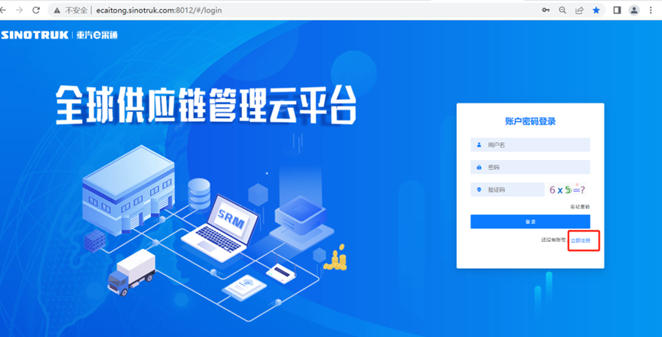

2.填写手机号码（没有注册过的）

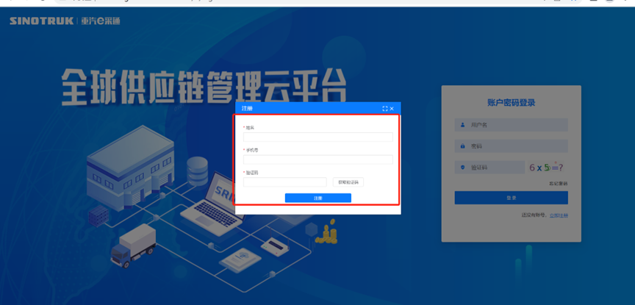

3.注册成功登录这个手机号码的账号进入系统，点击供应商注册

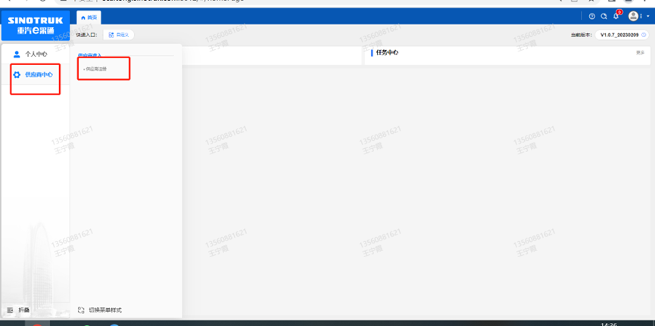

4.点击新增

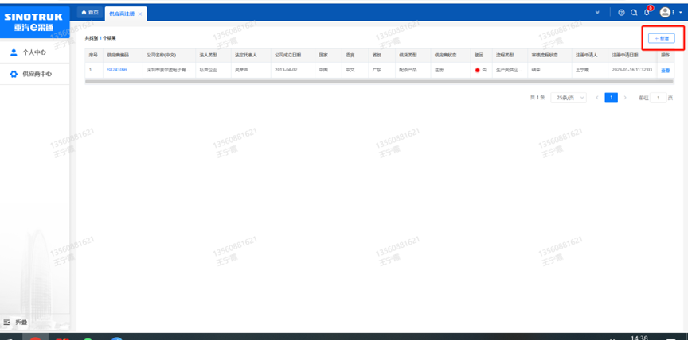

5.按要求填写所有信息，注意非生产类要填写合作单位，最后提交审批

**审批通过后，注意记录本单位的“供应商代码”，代码用于登录系统后应标。登录信息如下：**

用 户 名：gys+供应商代码

初始密码：scm@2022（注册成功后，请立即修改密码）

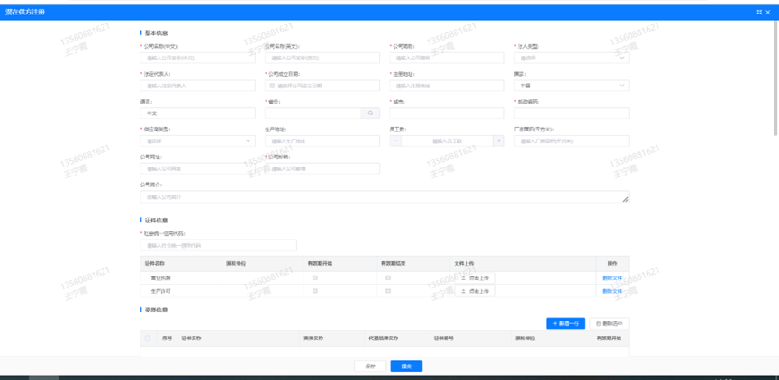

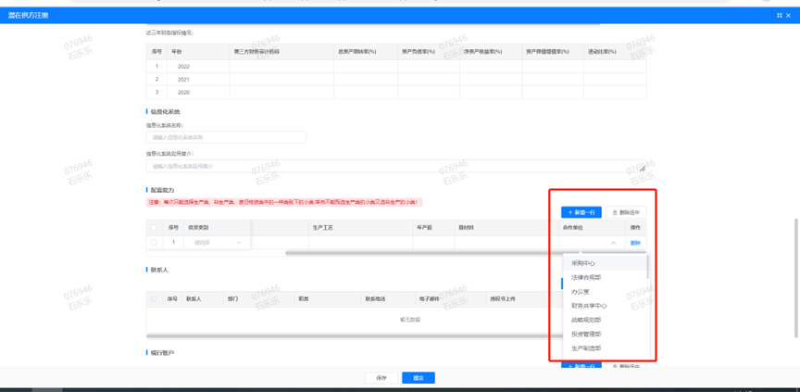

**注：**

**1.“项目名称”和“采购形式编号”见投标须知前附表1.1。**

**附件2 SRM系统供应商用户手册**

系统网址：<http://ecaitong.sinotruk.com:8012/>（以下内容可能非最新版本，仅供参考，请登录系统网址后，点检查看最新版供应商手册）

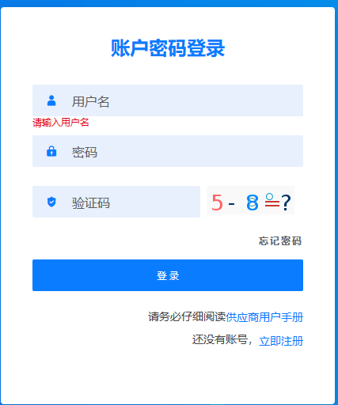

用 户 名：gys+供应商代码（注意：注册完毕后，用户名不要用手机号登录）

初始密码：scm@2022（或注册成功后，新密码）

**1.供应商应标**

路径：招投标中心-非生产类招投标-供应商应标

点击应标，上传文件之后点击提交。

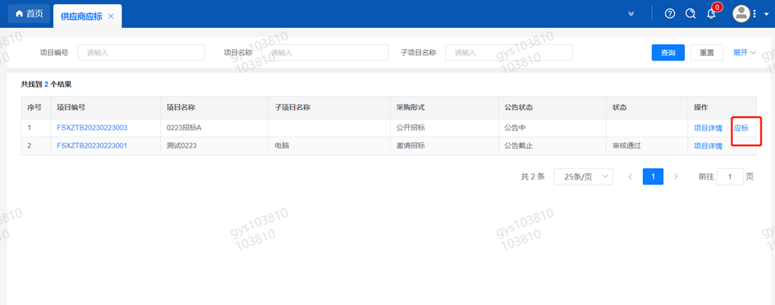

**2.供应商投标**

路径：招投标中心-非生产类招投标-供应商投标

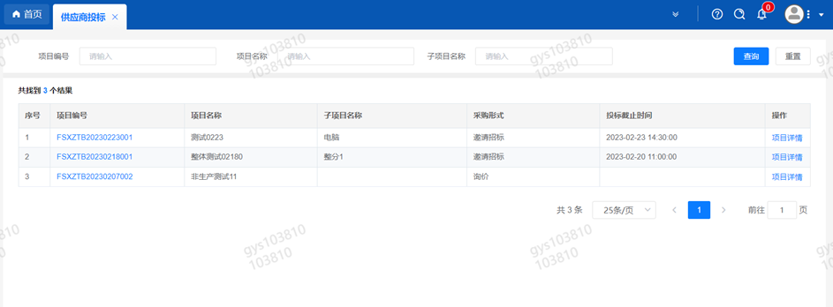

点击投标按钮，进入详情页，输入投标报价并上传相应的附件。

**注意：系统内的投标报价单位为“万元”，如开标现场发现填错报价，即直接淘汰。**

#### descript

**3.供应商技术标澄清函**

路径：招投标中心-非生产类招投标-供应商技术标澄清函

点击编辑按钮进入系统，编辑技术标澄清函最后填写授权代表姓名及电话。

开标之后所有投标的供应商都可编辑提交，技术标入围之后 都不可编辑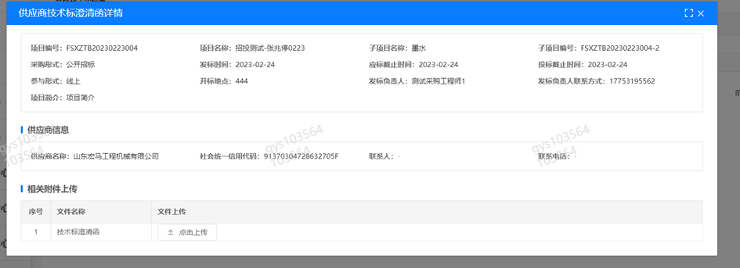

**4.供应商报价**

路径：招投标中心-非生产类招投标-供应商报价

点击报价按钮进入报价详情界面，请在此轮报价起止时间内报价，否则无法报价。

**5.供应商澄清报价**

路径：招投标中心-非生产类招投标-供应商澄清报价

招标发起人接收建议价的同时会给供应商发送澄清报价，供应商在此界面进行澄清报价，点击编辑按钮进入澄清报价详细界面，输入价格并填写商务澄清内容（最后填写授权代表姓名、电话），之后点击提交。

#### descript

**6.供应商查看中标通知**

路径：招投标中心-非生产类招投标-中标项目

点击查看进入查看中标项目详情

